Nội dung bài tập:
Business Vision
Tuần: 5

Mã nhóm lớn: E
Tên nhóm nhỏ:
- Thành viên 1: Nguyễn Huệ Nghi 0512232
- Thành viên 2: Trương Đình Kim 0512189
- Thành viên 3: Huỳnh Duy Khương 0512186
- Thành viên 4: Nguyễn Đăng Khoa 0512175
- Thành viên 5: Nguyễn Duy Lộc 0512212

Ngày nộp: 19/03/2008
Nội dung nộp:
+ Tài liệu Business Vision cho đề tài CASE study

Nội dung

Phầm mềm quản lý kinh doanh xe máy
Business Glossary

Version <1. 5>

Revision History
Date | Version | Description | Author
12/03/2008 | 1. 0 | Version đầu tiên | Nguyễn Huệ Nghi
14/03/2008 | 1.1 | Chỉnh sửa và thêm thông tin | Nguyễn Duy Lộc
17/03/2008 | 1.2 | Chỉnh sửa và thêm thông tin | Trương Đình Kim
18/03/2008 | 1.3 | Chỉnh sửa và thêm thông tin | Nguyễn Đăng Khoa
18/03/2008 | 1.4 | Chỉnh sửa và thêm thông tin | Huỳnh Duy Khương
18/03/2008 | 1.5 | Review và chỉnh sửa 1 số thông tin | Nguyễn Huệ Nghi

Table of Contents
1. Introduction 3
1.1 Purpose 3
1.2 Scope 3
1.3 Definitions, Acronyms and Abbreviations 3
1.4 References 3
1.5 Overview 3
2. Positioning 3
2.1 Business Opportunity 3
2.2 Problem Statement 3
2.3 Product Position Statement 4
3. Stakeholder and User Descriptions 4
3.1 Market Demographics 4
3.2 Stakeholder Summary 4
3.3 User Summary 4
3.4 User environment 5
3.5 Stakeholder Profiles 5
3.5.1 Giám đốc 5
3.5.2 Thư kí 5
3.6 User Profiles 5
3.7 Key Stakeholder / User Needs 6
3.8 Alternatives and Competition 6
4. Product Overview 6
4.1 Product Perspective 7
4.2 Summary of Capabilities 7
4.3 Assumptions and Dependencies 8
4.4 Cost and Pricing 8
4.5 Licensing and Installation 8
5. Constraints 8
6. Quality Ranges 8
7. Precedence and Priority 8
8. Other Product Requirements 8
8.1 Applicable Standards 8
8.2 System Requirements 8
8.3 Performance Requirements 9
8.4 Environmental Requirements 9
9. Documentation Requirements 9
9.1 User Manual 9
9.2 Online Help 9
9.3 Installation Guides, Configuration, Read Me File 9

Business Glossary

Introduction

Purpose
Mục đích của tài liệu Vision này là để xác định những yêu cầu của nghiệp vụ kinh doanh và sửa chữa xe máy trong đề án xây dựng phần mềm hỗ trợ việc quản lý kinh doanh và sửa chữa xe máy cho công ty TNHH TM-DV Tín Tường.

Scope
Xây dựng phần mềm với các chức năng hỗ trợ cho việc thống kê nhập xuất xe, phụ tùng, lập báo cáo doanh thu..., giúp cho việc thực hiện các tác vụ nhanh chóng và chính xác.

Definitions, Acronyms and Abbreviations
Xem Glossary.

References
Quản lý kinh doanh và sửa chữa xe máy.

Overview

Positioning

Business Opportunity
Do hiện tại cửa hàng quản lý dữ liệu bằng các bảng tính Excel riêng lẻ, gây khó khăn cho việc thống kê, lập báo cáo doanh thu..... Đề án này sẽ xây dựng một phần mềm với dữ liệu được lưu trữ hợp lý, có độ an toàn bảo mật cao, các chức năng tiện ích giúp người sử dụng thực hiện chính xác và hiệu quả hơn các yêu cầu nghiệp vụ so với cách làm trước đây.

Problem Statement
The problem of | Dữ liệu lưu trữ trong các bảng tính Excel, không có sự thống nhất
Affects | Nhân viên nhập liệu, giám đốc
The impact of which is | Khó quản lý, làm rắc rối trong việc truy xuất dữ liệu, thống kê, lập báo cáo
A successful solution would | Giải quyết được những vấn đề trên và có chức năng phân quyền cho nhân viên nhập liệu và giám đốc

Product Position Statement
For | Nhân viên nhập liệu, giám đốc
Who | Người có trách nhiệm trong nghiệp vụ kinh doanh và sửa chữa xe máy của công ty
The (product name) | Phần mềm quản lý kinh doanh và sửa chữa xe máy
That | Giúp cho các yêu cầu nghiệp vụ như tính toán thu chi, thống kê nhập xuất xe, phụ tùng, quản lý CSDL khách hàng, tra cứu... chính xác và nhanh chóng
Unlike | Lưu trữ bằng Excel
Our product | Cung cấp một phần mềm hiệu quả, tiện dụng, giúp tin học hóa các quy trình trong nghiệp vụ kinh doanh và sửa chữa xe máy

Stakeholder and User Descriptions
Phần này mô tả các người dùng của phần mềm quản lý kinh doanh và sửa chữa xe máy công ty TNHH TM-DV Tín Tường. Có 2 loại người dùng :
- Thư ký: có quyền nhập liệu (thông tin nhập xuất hàng, dịch vụ), thống kê thu chi (theo ngày/tháng/năm), thống kê danh sách hàng tồn, hàng đã bán, các loại thẻ (thẻ VIP, thẻ Bảo hành) đã tiêu thụ...
- Giám đốc: được quyền chỉnh sửa giá cả phụ tùng, dịch vụ, hiệu chỉnh thông tin các chương trình khuyến mãi...

Market Demographics
Người dùng có kiến thức căn bản về tin học, kinh nghiệm thống kê, lập báo cáo, nên đòi hỏi phần mềm có tính chuyên nghiệp cao, thời gian phản hồi nhanh, giao diện thân thiện, dễ dùng...

Stakeholder Summary
Name | Represents | Role
Giám đốc | Công ty | Đảm bảo phần mềm đáp ứng được các yêu cầu nghiệp vụ

User Summary
Name | Description | Stakeholder
Giám đốc | Chỉnh sửa giá cả, xem thống kê, báo cáo…
Thư ký | Nhập liệu, lập hóa đơn, thống kê lập báo cáo…

User environment
Người dùng không nhất thiết là những người thành thạo về tin học, nhưng có hiểu biết nhất định về cách sử dụng các phần mềm đơn giản, nên phần mềm này đòi hỏi tính đơn giản trong thao tác, giao diện thân thiện.

Stakeholder Profiles

Giám đốc
Representative | Chủ công ty
Description | Người dùng
Type | Nắm rõ các qui trình của nghiệp vụ kinh doanh và sửa chữa xe máy trong thế giới thực, đã được hướng dẫn sử dụng và nắm rõ các chức năng của phần mềm này
Responsibilities | Kiểm soát được dữ liệu kinh doanh, đưa ra những thay đổi khi cần thiết
Success Criteria | Sự thành công là tốn ít thời gian và công sức mà vẫn luôn kiểm soát được hoạt động kinh doanh
Involvement
Deliverables | Không có
Comments/ Issues | Dễ nắm bắt thông tin về công ty

Thư kí
Representative | Nhân viên
Description | Người dùng
Type | Biết sử dụng máy tính, có kiến thức cơ bản về tin học và một số phần mềm cơ bản. Được hướng dẫn cách sử dụng phần mềm này với phân quyền Thư Ký
Responsibilities | Nhập liệu
Success Criteria | Thành công với Thư ký là thao tác nhanh chóng trong việc nhập liệu, tra cứu để đưa ra thông tin cần thiết trong thời gian ngắn nhất. Quản lý được dữ liệu thật đơn giản, tốn ít thời gian để học cách sử dụng phần mềm
Involvement
Deliverables | Không có
Comments / Issues | Thời gian thực hiện ngắn so với khối lượng công việc quá nhiều

User Profiles
Xem phần 3. 5.

Key Stakeholder / User Needs
Tổng hợp báo cáo được liệt kê dưới đây được sắp theo những quan hệ quan trọng từ cao tới thấp.
Những miêu tả về giám đốc, thư ký, cũng như hiện trạng nghiệp vụ để xác định vấn đề người dùng và những nguyện vọng cần được cải tiến.

Need | Priority | Concerns | Current Solution | Proposed Solutions
Quản lý kho | Cao | Quản lý kho trên giấy tờ, không hiệu quả | Hiện tại thư ký cũng là thủ kho, quản lý kho trên giấy tờ nên dễ xảy ra sai sót. | Thư ký muốn việc quản lý đơn giản và chính xác hơn.
Lập hóa đơn sửa chữa xe, biên nhận mua bán xe | Cao | Lập hóa đơn, biên nhận chậm, lưu trữ không an toàn | Hiện tại thư ký lập hóa đơn sửa chữa, biên nhận xe trên Excel, phải cắt dán tên phụ tùng, đơn giá từ bảng giá qua. | Thư ký muốn công việc lập hóa đơn, biên nhận nhanh hơn, dễ dàng hơn, ít sai sót, dễ tra cứu lại sau này.
Tra cứu thông tin về xe | TB | Thực hiện khó khăn | Hiện tại để tra cứu thông tin 1 chiếc xe có từng sửa chữa tại cửa hàng chưa chỉ có cách là xem lại các hóa đơn, rất mất thời gian. | Giám đốc, thư ký muốn việc tra cứu dễ dàng hơn, có thể nắm rõ các thông tin về số làn sửa chữa của chiếc xe tại công ty.
Lập báo cáo doanh thu | TB | Thực hiện chậm, phải cắt dán nhiều từ các bảng tính Excel | Để lập báo cáo, thư ký phải cắt dán lại các thông tin ở các hóa đơn, biên nhận. Chậm và dễ xảy ra sai sót. | Giám đốc muốn dễ dàng lấy được báo cáo doanh thu theo ngày, tháng.

Alternatives and Competition

Product Overview
Phần này cung cấp cái nhìn tổng quan mức độ cao về khả năng thực hiện của hệ thống, ghép nối với bên ngoài hệ thống, hệ thống cơ sở dữ liệu và định cấu hình của hệ thống.

Product Perspective
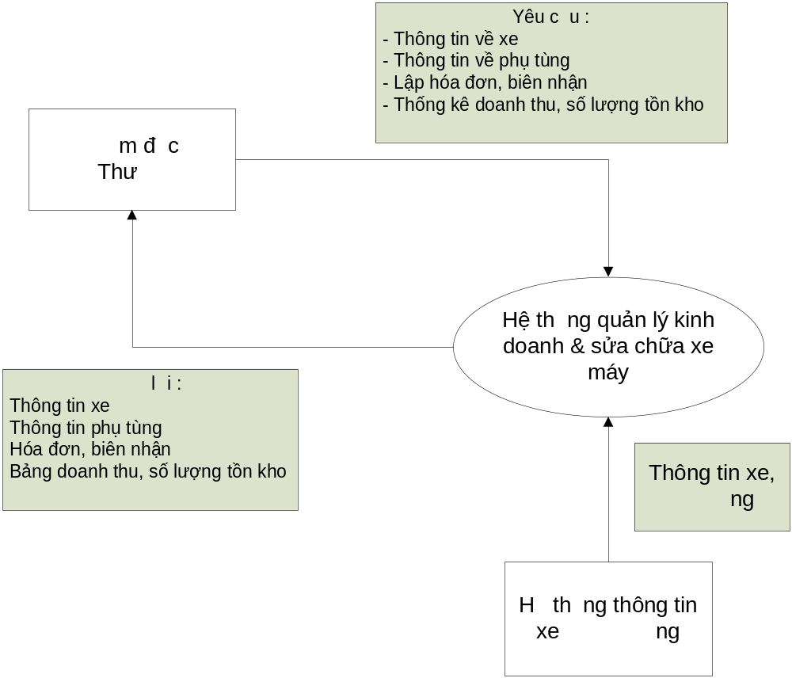

Summary of Capabilities
Customer Support System

Customer Benefit | Supporting Features
Xem lại hóa đơn và biên nhận | Người dùng chỉ cần nhập mã số hóa đơn, biên nhận hoặc tra cứu theo ngày thì dễ dàng tìm thấy hóa đơn, biên nhận mà mình cần một cách nhanh chóng
Dễ dàng và nhanh chóng tra cứu thông tin phụ tùng | Người dùng chỉ cần nhập mã số phụ tùng thì các thông tin kèm theo như tên phụ tùng, đơn giá, nhóm sẽ hiện ra
Dễ dàng và nhanh chóng xem thông tin về chiếc xe | Người dùng chỉ cần nhập bảng số xe, mọi thông tin về chiếc xe sẽ hiện ra như : số lần sửa chữa, có sử dụng chế độ khuyến mãi không (nếu xe đó đã từng sửa chữa tại công ty), …
Dễ dàng quản lý kho | Các thông tin về nhập xuất kho dễ dàng được nhập vào nên cũng dễ biết được số lượng hàng tồn kho
Dễ dàng lập báo cáo doanh thu | Các thông tin về hoạt động của cửa hàng đều được lưu trong CSDL nên phần mềm dễ dàng tạo báo cáo doanh thu
An tòan và bảo mật | Do dùng SQL server (Access), dữ liệu được tập trung lại, dễ quản lý và an toàn hơn

Assumptions and Dependencies
Những giả định và những sự phụ thuộc sau đây liên quan đến khả năng của phần mềm được phác thảo trong tài liệu Vision.
- Mã phụ tùng không bao giờ thay đổi.
- Không tính chiết khấu.

Cost and Pricing

Licensing and Installation
Không yêu cầu license.

Constraints
- Hệ thống sẽ không đòi hỏi bất kỳ sự phát triển phần cứng nào.
- Phần mềm cần giám đốc thực hiện việc kiểm kê lại kho và nhập vào số lượng phụ tùng hiện tại trước khi dùng chức năng lập hóa đơn, biên nhận.
- Phần mềm không có khả năng liên kết trên nhiều máy.

Quality Ranges
Xác định chất lượng cho việc thi hành, những lỗi chấp nhận được, tính tiện dụng và những đặc điểm tương tự cho phần mềm:
- Tính sẵn sàng : Phần mềm sẽ sẵn sàng dùng khi máy tính cài đặt phần mềm được mở.
- Tính tiện dụng : Phần mềm sẽ dễ dùng, nếu người dùng có kinh nghiệm tin học có thể ko cần xem hướng dẫn.
- Tình bảo trì : Phần mềm thiết kế sao cho dễ bảo trì, có thể cải tiến về sau như: khả năng liên kết trên nhiều máy.

Precedence and Priority

Other Product Requirements

Applicable Standards
Màn hình nền trên giao diện người dùng sẽ là Window 9x/2000/XP/Vista.

System Requirements
- Phần mềm đòi hỏi PC phải có cài .Net framework 2.0
- PC phải có cấu hình hơn hoặc tương tự CPU 800Mhz, 256MB Ram , 50MB Disk Space

Performance Requirements
- Hệ thống hỗ trợ viêc truy cập bảng giá phụ tùng nhanh.
- Quá trình nhập liệu và in hóa đơn, biên nhận diễn ra khoảng 1 phút.
- Cung cấp chức năng phân quyền.

Environmental Requirements
Không có.

Documentation Requirements
Phần này mô tả tài liệu những yêu cầu của hệ thống.

User Manual
User Manual mô tả cách dùng phần mềm. User Manual bao gồm:
- Những yêu cầu tối thiểu của hệ thống.
- Hướng dẫn phân quyền.
- Hướng dẫn sử dụng phần mềm.
- Những thông tin hỗ trợ của khách hàng.
User Manual khoảng 10 trang, có thể in thành sách hoặc làm file help.

Online Help
Không có

Installation Guides, Configuration, Read Me File
Hướng dẫn cài đặt bao gồm:
- Những yêu cầu tối thiểu của hệ thống.
- Bằng cách nào để khởi tạo cơ sở dữ liệu.
- Bằng cách nào để giữ lại cơ sở dữ liệu đã tồn tại.
- Những thông tin hỗ trợ của khách hàng.
- Bằng cách nào để yêu cầu Upgrades.

